2018年上海市普通高中学业水平合格性考试

物理试卷
考生注意：
1、试卷满分100分，考试时间60分钟。
2、本考试分设试卷和答题纸。试卷包括三大部分，第一部分为单项选择题，第二部分为实验题，第三部分为简答题。
3、答题前，务必在答题纸上填写姓名、报名号、考场号和座位号，并将核对后的条形码贴在指定位置上。作答必须涂或写在答题纸上，在试卷上作答一律不得分。第一部分的作答必须涂在答题纸上相应的区域，第二、第三部分的作答必须写在答题纸上与试卷题号对应的位置。

一、单项选择题（共80分，1至25题每小题2分，26至35题每小题3分。每小题只有一个正确选项）
2、由放射性元素核内释放出的光子流被称为（ ）
（A）α射线 （B）β射线 （C）γ射线 （D）X射线
【解析】从原子核中放出的三种射线，α射线是氦核流，β射线是电子流，γ射线是光子流。
正确选项为C。

5、红外线、紫外线和X射线在真空中传播时，传播速度大小分别为v_{红}、v_{紫}、v_{X}，则（ ）
（A）v_{红}最大 （B）v_{紫}最大 （C）v_{X}最大 （D）v_{红}=v_{紫}=v_{X}
【解析】红外线、紫外线和X射线都是电磁波，它们在真空中的传播速度都是光速。
正确选项为D。

21、质量为2 kg的物体，在竖直向上恒力F的作用下，从静止开始经2 s向上加速到4 m/s。不考虑空气阻力，则F的大小为（g取10 m/s²）（ ）
（A）4 N （B）8 N （C）16 N （D）24 N

22、一列横波向右传播，某时刻介质中质点A的位置如图。1/4周期后，质点A位于平衡位置（ ）
y
x
O
v
A
（A）上方，且向上运动 （B）下方，且向上运动
（C）上方，且向下运动 （D）下方，且向下运动

25、如图一重力大小为G的物体置于加速上升的升降机内，物体受到地板支持力的大小为F₁，对地板的压力大小为F₂，则（ ）
（A）F₁=G （B）F₁＝F₂ （C）F₂=G （D）F₁＞F₂

26、水的摩尔质量为 M，密度为 ρ，阿伏伽德罗常数为 N_{A}，则一个水分子的体积为（ ）
（A）$\frac{ρNA}{M}$ （B）$\frac{ρM}{NA}$ （C）$\frac{M}{ρNA}$ （D）$\frac{NA}{ρM}$

27、直导线与环形线圈中的电流方向如图所示，则直导线受到的磁场力方向为（ ）
（A）向上 （B）向下 （C）向左 （D）向右
【解析】根据右手螺旋定则，环形线圈在导线处产生的磁场方向为垂直纸面向外，在根据左手定则，直导线在此磁场中受到的磁场力方向为向下。
F
正确选项为B。

32、右图电路中，电阻R₁、R₂、R₃的阻值相同，将a、b分别接到电源的两端，则R₁与R₃的功率之比（ ）
R₁
R₂
R₃
a
b
（A）1∶4 （B）1∶2 （C）2∶1 （D）4∶1
【解析】R₁和R₂串联，I₁＝I₂，总电阻为2R，根据并联电路的支路电流与电阻成反比的特点可得：I₁∶I₃＝1∶2；
由P＝I²R可得，P₁∶P₃＝1∶4。
正确选项为A。

34、如图，运动员将质量为m的足球从地面上以速度v踢出，足球恰好水平击中高为h的球门横梁。以地面为零势能面，不计空气阻力，则足球在飞行过程中的机械能为（ ）
（A）$\frac{1}{2}$mv² （B）mgh
h
（C）$\frac{1}{2}$mv²+mgh （D）$\frac{1}{2}$mv²-mgh

35、如图，细线一端跨过定滑轮与水平地面上的物体相连，另一端在大小为F的恒力作用下移动距离h，物体沿地面移动的距离为s，绳与水平地面的夹角由α变为β。在此过程中，该恒力做功为（ ）
α
β
h
s
F
（A）Fs （B）Fh
（C）Fscosα （D）Fscosβ

二、实验题（共12分，每小题4分）
36、油膜法

37、电磁感应连线

38、在“用DIS测量加速度”实验中，小车沿倾斜轨道下滑，获得的 v-t 图像如右图所示；在图上选取______（选填“A”、“B”或“C”）与D两点，测得小车加速度大小a₁。增加轨道倾角，重复实验，测得小车加速度大小为a₂，则a₁______a₂（选填“＞”、“=”或“＜”）。
v
A
B
t
C
D

三、简答题（共8分）
× × × ×
× × × ×
× × × ×
× × × ×
× × × ×
a
b
c
d
39、如图在竖直向下的半无界匀强磁场中，闭合矩形导线框abcd置于光滑水平面上，其ab边与磁场边界平行。导线框在图示位置获得一水平向右的初速度开始运动到cd边离开磁场的过程中：
（1）穿过该导线框的磁通量如何变化？
（2）该导线框的速度大小如何变化？
【解析】（1）当线圈完全在磁场中时，磁通量BS保持不变，当ab离开磁场后，有磁感线穿过的面积S减小，磁通量减小。因此此过程中磁通量的变化情况是“先不变后减小”；
（2）当线圈完全在磁场中时，磁通量不变，没有感应电流产生，线框保持匀速；当ab离开磁场后，cd边做切割磁感线运动，由右手定则可知，cd中产生向上的感应电流，再由左手定则，这个感应电流在磁场中受到向左的安培力作用，使线框做减速运动。因此线框的速度先不变后减小。

40、斜面AB光滑，平面BC粗糙。一物块从A处由静止释放，最后在C处静止。
A
B
C
（1）滑块在斜面上做什么运动？
（2）BC过程中滑块的机械能如何变化？

2018年上海考试说明会

试卷结构
大题号 | 题型 | 题量 | 分值
一 | 选择题 | 25题 | 每题2分 | 共80分
 |  | 10题 | 每题3分
二 | 实验题 | 3题 | 每题4分，共12分
三 | 简答题题 | 2题 | 每小题4分，共8分

知识内容
序号 | 内容项目 | 要求占比 | 实际占比
1 | 力学 | 45% | 43%
2 | 电磁学 | 32% | 33%
3 | 热学 | 15% | 15%
4 | 原子物理、光学、宇宙 | 8% | 9%

内容领域 | 试题题号 | 试题题量 | 试题分值
力学 | 3、7、9、11、13、16、17、18、19、21、22、24、25、26、34、35、38、40 | 18 | 43
电磁学 | 1、5、8、10、12、14、20、23、31、32、33、37、39 | 13 | 33
热学 | 15、27、28、30、36 | 5 | 15
光学、原子物理 | 2、4、6、29 | 4 | 9

与学习水平一致性
试题题号 | 一致性 | 分值
7、13、19、21、32、34、36、40 | 低于 | 22
除以上试题外全部 | 一致 | 78

信度分析
Alpha信度系数：0.8215（全样本：0.8597），试卷信度较高。

抽样方式
- 删除未参加考试的0分考试
- 选择四类学校（市实验性、区实验性、一般高中、民办高中，四类学校考试人数占总考试人数的90%）总分前95%的学生进行统计报告。

各题型分数统计
 | 满分值 | 平均分 | 难度 | 标准差 | 全距 | 最低分 | 最高分
选择题 | 80 | 57.95 | 0.724 | 11.76 | 56 | 28 | 80
实验题 | 12 | 10.13 | 0.844 | 2.06 | 12 | 0 | 12
综合题 | 8 | 6.3 | 0.788 | 1.55 | 8 | 0 | 8

各知识内容分数统计
 | 满分 | 平均分 | 得分率 | 标准差 | 全距 | 最高分 | 最低分
力学 | 43 | 31.74 | 0.738 | 7.08 | 39 | 43 | 7
热学 | 33 | 24.25 | 0.735 | 5.01 | 25 | 33 | 6
电磁学 | 15 | 11.55 | 0.77 | 3.16 | 15 | 15 | 0
原子与光 | 9 | 6.84 | 0.76 | 2.07 | 9 | 9 | 0

各能力维度数统计
 | 满分 | 平均分 | 得分率 | 标准差 | 最高分 | 最低分 | 全距
基础知识与基本技能 | 60 | 43.99 | 0.733 | 8.85 | 60 | 18 | 42
物理思维能力 | 26 | 18.59 | 0.715 | 4.68 | 26 | 3 | 23
物理实验能力 | 14 | 11.81 | 0.844 | 2.27 | 14 | 0 | 14
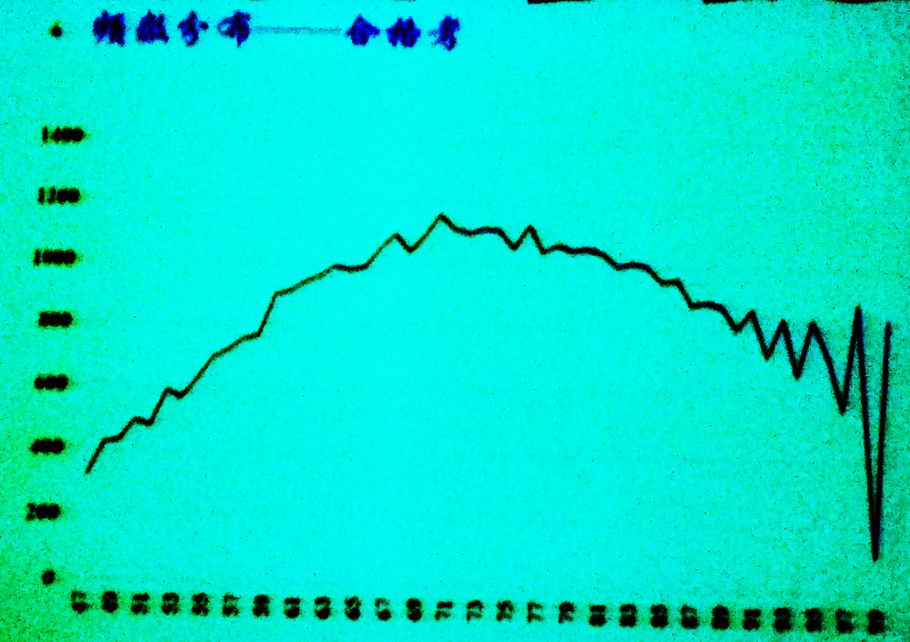

四类学校描述统计等级考
 | 平均分 | 标准差 | 最高分 | 最低分 | 全距
市实验性示范高中 | 81.61 | 12.13 | 100 | 47 | 53
区实验性示范高中 | 66.02 | 11.42 | 100 | 47 | 53
一般高中 | 71.4 | 12.54 | 100 | 47 | 53
民办高中 | 63.12 | 11.49 | 100 | 47 | 53
总体 | 74.38 | 13.78 | 100 | 47 | 53

